PROPOSTA DE TREBALL
Et donen els vectors | 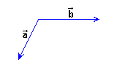
Aplicant la regla del paral·lelogram dibuixa els vectors ,, i , essent

= 3+ 2 | = - 2+
= - 4- 1,5 | = 2- 3

